**GeoServer handleiding v1**

doel:

Voeg een Workspace, Store en Layers toe aan Geoserver.

In dit voorbeeld voeg ik een aantal lagen uit de database Geoatlas toe en nog geen direct connect.

workspace wordt Ondergronden931 en de store heet Geoatlas1

Stappen:

**Workspace toevoegen**

1. Open Geoserver
2. ga naar Workspaces en Add new workspace
3. Vul de Workspace naam in en de Namespace URI. de Namespace URI is in principe opgebouwd uit <http://geoserver.XXXX.nl/> en de Workspace Name.

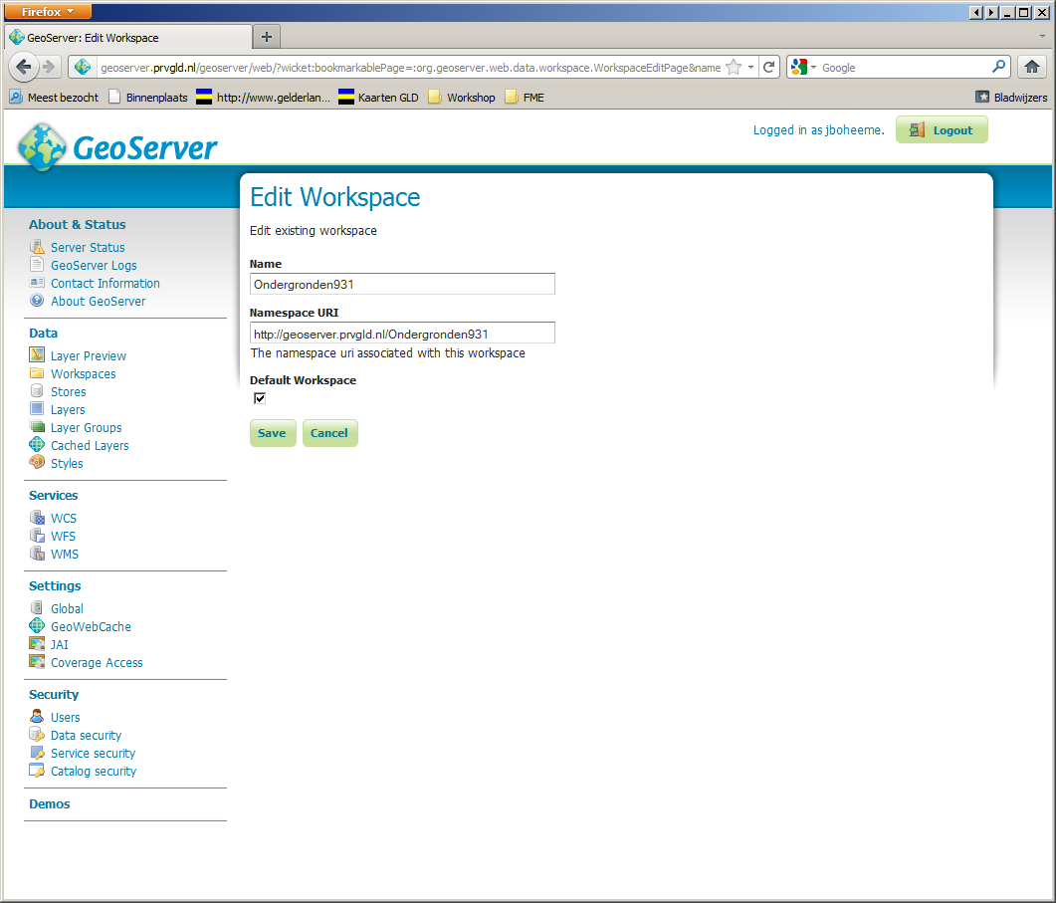

1. klik Save

**Store toevoegen:**

1. Ga vervolgens naar stores en Add new Store
2. Kies je workspace: [Naam] en vul Data Source Name in en Description
3. Voeg de connectieparameters in voor de database
4. 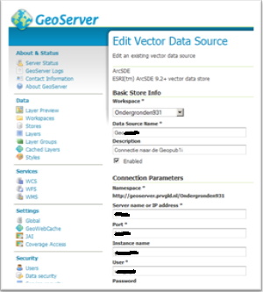
5. klik Save

**Layers toevoegen**

1. Ga naar Layers
2. Add new resource
3. kies bij Add layer from de Ondergronden931: Geoatlas

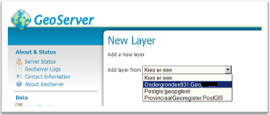

1. Vervolgens zal Geoserver alle lagen uit die store (database+user) laten zien

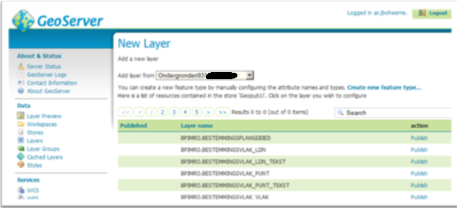

1. Nu moeten alle lagen die je wilt inladen in GeoServer ge-Publish-ed worden.
2. zoek de laag die je wil op (intypen in zoekvenster rechtsboven). en klik op Publish rechts. het volgende venster verschijnt: Edit Layer
3. Vul hier de gewenste waarden in. verplichte velden om in te vullen zijn
   1. bij Coordinate Reference system klik op de knop Find zoek 28992 op in zoekvenster en klik 28992 aan. 28992 is RD_New.

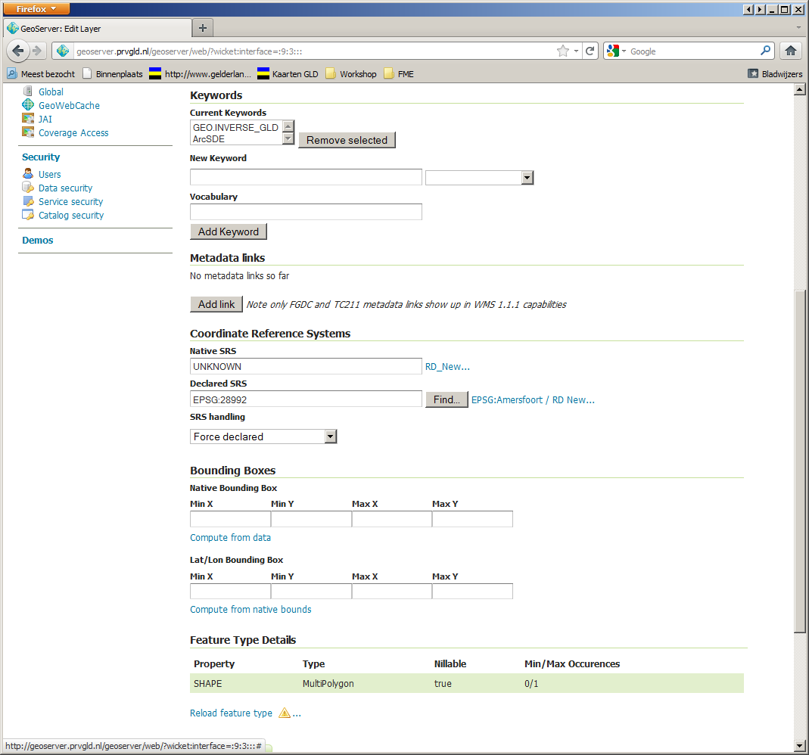

* 1. en de velden onder Bounding Boxes dienen ingevuld te zijn. Het handigst is om dit via de compute from data/native bounds te doen. maar dit kan ook handmatig ingevuld worden.

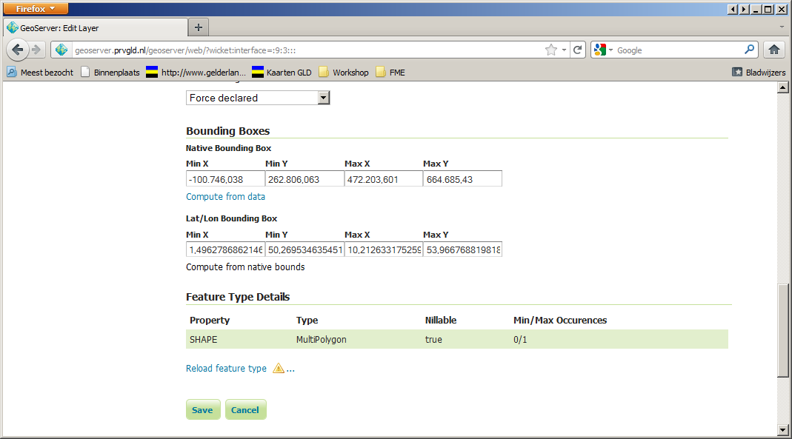

1. Klik Save
2. je komt nu weer terug in het Layer scherm.
3. controleer hier of je laag ingeladen is. (zoek rechtsboven door de storenaam, workspace in de vullen of laagnaam de label)

**SLD toevoegen aan laag**

1. Ga naar Layers
2. Kies de Layers
3. Kies voor tabblad Publishing
4. Bij WMS Settings kies de Default Style die je wilt:

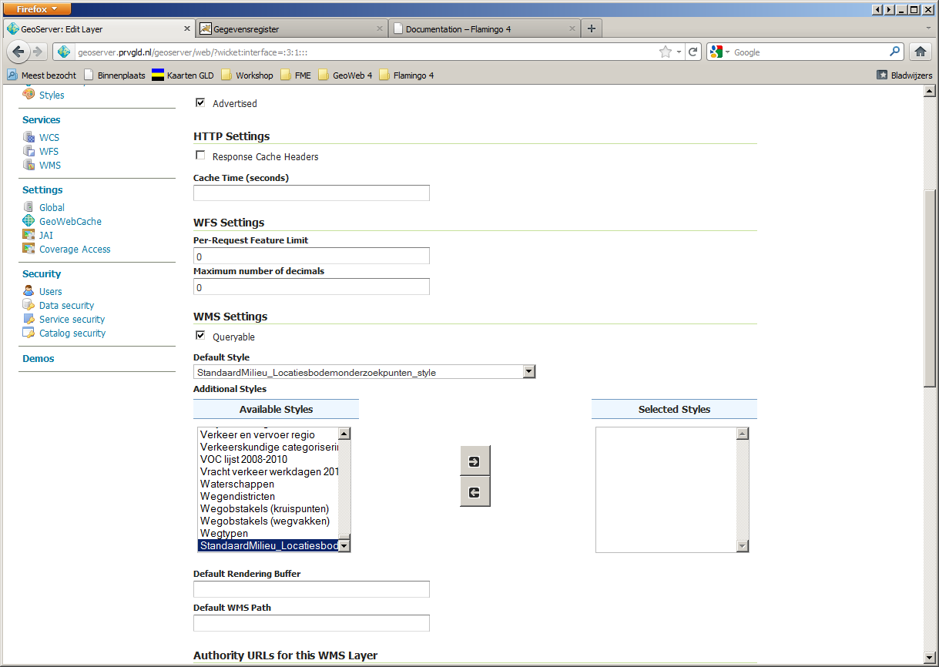

1. Klik save

**Layer Groups aanmaken**

1. Ga naar Layer Groups
2. Kies [Add new Layer group]

Voor verdere info zie over geoserver én SLD’s

<http://docs.geoserver.org/>